密封价格拍卖中的有限腐败

摘要：本文研究密封价格拍卖或招投标中的有限腐败问题。我们探讨了当行贿者通过行贿招标主持人获得多次出标机会，而其他竞标者不知道这种有限腐败行为时，对拍卖结果所产生的影响。在第二价格拍卖机制下，由于竞标者按真实估价报价总是弱占优策略，该有限腐败行为在此拍卖机制下不会产生影响。但对于密封的第一价格拍卖机制来说，由于行贿者的多个标价中的最高标价比其他竞标者的标价更强势（aggressive），导致其他竞标者获胜的概率减少，行贿者获胜的概率增加。而行贿者的其他出标机会所用的出标策略比其他竞标者的出标策略要弱势，所以在保证期望收益增加的情况下所付出的期望支付有可能比在没有腐败情形下的期望支付还要低。特别地，当行贿者获得更多的出标机会时所采用的出标策略与我们的直觉是有差异的。有限腐败对于物品所有者来说是不利的，他的期望收益随着行贿者的特权的增强而减少。
关键词：密封拍卖 期望收益 期望支付 有限腐败
中图分类号：F0625 文献标识码：A
1 引言
拍卖或招标，作为一种有效配置资源的机制，应用越来越广泛，已经深入到我们生活中的方方面面。在现实中，许多巨额的物品或项目都是通过拍卖或招标的方式进行的。比如，在中国，为了防止政府官员的寻租或腐败，政府明确规定国家财产和资产的出售或建设项目，都必须采用拍卖或招标的方式进行。但在许多情况下，物品的所有者对拍卖本身的了解很少，拍卖活动是在专业主持人代理的情况下完成的。但在理论研究中，总是假定主持人是一个廉洁的操作者。在现实中往往不是如此，主持人、物品所有者、竞标者之间的利益是冲突的，在利益的驱使下主持人会和物品所有者及竞标者中的一方进行共谋，以达到获取额外利益的目的。主持人这些超出职责范围的行为我们称之为腐败行为，腐败行为的存在对拍卖各方的行为策略及拍卖结果都会产生一定的影响。
不同程度的腐败对拍卖的影响当然是不一样的。那么，怎样来度量腐败的程度呢？一种方式是赋予行贿的竞标者一些绝对的特权（比如让行贿的竞标者知道所有其他竞标者的报价后再给出自己的报价），然后用这种腐败行为发生的概率大小来度量腐败程度的强弱。另一种方式就是直接赋予行贿者有限的特权（比如让行贿者获得同时出多个标的机会，用同时出标个数来度量腐败的程度），用特权的多寡或强弱来度量腐败的程度。相对于第一种情形下的绝对特权的存在，我们称第二种情况下的腐败行为为有限腐败行为。现有的文献主要研究第一种腐败方式，第二种方式也有人讨论过，不过他们是把行贿者获得的多个出标机会看成是参与人数的增加来处理，这样处理显然是不太准确。本文给出一种更为恰当的处理方式。
在很多拍卖或招投标活动中，往往需要对参与者的商业机密进行保密，因而采用拍卖或招标的方式需要尽量避免商业泄密。相对于公开拍卖的方式而言，密封价格投标（拍卖）的方式具有这方面的优势，因而采用密封价格投标方式有时是必要的。但由于采用密封价格投标方式，许多信息成为私人信息，发生腐败行为的可能性就会大大增加，从而对密封价格投标方式下的腐败行为的研究就显得尤其重要了。
近年来对拍卖和招投标中的腐败问题的研究逐渐多了起来，大多数都是考虑腐败比较严重的情况。即在知道其他竞标者的出标结果后，行贿者才给出自己的标价以谋求更高的获胜概率。其他竞标者不能从所获得的信息中来推断行贿者的竞标策略，只能根据竞标者所共有的估价分布来给出自己的竞标策略。Jones and Menezes(1995)讨论了竞标者不关心腐败是否发生的情况，所以竞标者的竞标行为并没有发生改变。Lengwiler and Wolfstetter (2004) 和Menezes and Monteiro (2003) 考虑了主持人和获胜者达成协议，通过降低中标价格来换取一定的贿赂收入（即是事后腐败）。Leandro Arozamena and Federico Weinschelbaum (2005)讨论了在拍卖活动开始前行贿者和拍卖人达成协议在拍卖发生后根据其他竞标者的标价增加或降低出标水平，并假定腐败按一定的概率发生，引入了随机性。
Burguet and Perry (2004a)讨论了两个竞标者的情况，行贿者只允许在初始出标水平不能获胜时增加自己的出标水平以获胜，在初始出标水平获胜的情况下不能降低出标水平。Compte et al.(2007)考虑了当竞标者知道获胜者的标价后，将其对所有竞标者公开并允许他们重新报价来参与竞争，也就是关注的是腐败竞争行为。本文中所讨论的问题和上述文献中所讨论的问题一个主要区别在于行贿者没有机会根据其他所有竞标者的出标结果来改变自己的出标策略，只能在拍卖发生前确定自己的出标策略。
本文讨论的这种有限腐败在现实中经常出现。密封招投标过程一般分以下几个过程进行：物品或项目拥有人发布招标公告、投标人提交标书、开标、评标、中标签约等，其中提交标书这一过程则很容易产生腐败。据笔者了解，在国内，竟标者一般会在正式投标前独立地准备几份（两至三份）标书，根据情况提交给主持人或招标单位, 不同的标书也许提供不同的施工方案，选用不同的材料，给出不同的标价，准备这些标书一般都要花费一定时间，不太可能随时改变。需要说明的是，行贿者贿赂的对象可能是招标办、保管标书的人员或公证人员（即我们这里主持人是广义上的概念）。如在投标中腐败发生，主持人偷看其他投标人的标书后，可为行贿人换标书或告知其他应标人标书情况，使得行贿者能在已制定的标书中提交最佳的一份。所以无论是采取公开开标或秘密开标的方式，这种有限腐败在现实中都是存在的。
本文在价值信息是独立私有的框架下讨论拍卖中的腐败问题。拍卖的主要经济环境特征假定为：1）单一物品、2）密封投标、3）独立同分布的私有价值、4）竞标者和主持人为风险中性。我们主要考虑以下腐败行为所产生的影响：某个竞标者为了增加自己获胜的概率，通过和主持人私下达成协议，该竞标者可以同时出多个标价，与其他竞标者竞争，用获胜的最小标价作为公开标价。所有腐败是在竞标前发生的，只是出标后按事前约定的规则来实现。行贿的竞标者所获得的仅仅是同时出多个标的机会，从而我们所考虑的只是有限腐败。这一腐败行为可能被其他竞标者发现。本文只考虑其他竞标者完全不知道腐败存在的情况下拍卖机制的效率损失问题，其他情况在另文中讨论。
我们的研究发现，在其他竞标者不知道有限腐败存在的情况下，他们的出标策略将保持不变。因受贿者有多次出标机会，其他竞标者获胜的概率减少，同时他们的期望收益和期望支付都会随之减少。而对行贿者，他们的期望收益增加，期望支付减少。在行贿者获得同时出标个数很少的情况下，物主期望收益的变动不能确定，在某些经济环境下会减少，但在另外的经济环境下却会增加。但随着行贿者获得同时出标个数足够多时，其他竞标者的期望收益和期望支付不发生改变，物主的期望收益在减少。
需要指出的是，我们所讨论的情况和具有保留价的情况是有本质区别的。在保留价的模型中，保留价对竞标者出标策略的影响是外生的，它由主持人设定，对外公布或不公布，竞标者的估价分布对每一个竞标者而言都是一样的，没有随着保留价的设定而发生变化。在我们所考虑的拍卖中情况发生了本质的变化，主持人没有设定外生的保留价，而是行贿者的行为改变了拍卖的结果。这样似乎提高了竞争的激烈程度。
本文只是考虑单一商品拍卖，在多种商品拍卖中腐败也是个很严重的问题。特别是采购拍卖中，除了价格以外，要采购的物品的质量标准维度也影响采购者的福利。采购者把质量鉴定的问题代理给质量鉴定代理商（或质量鉴定部门），从而就有可能产生腐败。Celentani and Ganuza(2002)和Burguet and Che(2004)讨论了在采购环境下不同形式的腐败所产生的影响。
我们的分析也和拍卖中关于扶持（favoritism）的文献相关，在这些文献中，一些竞标者由于某种原因而不是因腐败受到扶持。比如，在采购过程中，国内或地方企业在面对外国竞争者的时候可能会给予特殊的对待。Laffont and Tirole (1991) 和Vagstad(1995)研究了多维信息拍卖（决定结果的不仅仅是价格，还有很多其他的信息）的情形，当竞标者评价产品质量时会发生扶持的情况。McAfee and McMillan (1998), Branco (1994)和Naegelen and Mougeot (1998) 讨论了单一信息拍卖（即是仅由价格来决定）的情况，在此价格的偏好可能会被利用。当某位竞标者可以同时出多个标是公共信息时，扶持可以看作我们用以研究方法的一种特殊形式。
余下部分结构如下：第二节构建模型，给出有限腐败存在和不存在情形下的竞标者的出标均衡策略。第三节讨论有限腐败对物品配置的有效性和期望收益的影响。第四节讨论在腐败程度逐渐增强的情况下竞标者的出标策略及各方的利益会发生怎样的变化。第五节给出结束语。

2 模型

与文献中的讨论一样，本文只考虑物品的拍卖，项目招标的讨论完全类似。假定有一个不可分割的物品需要拍卖。所有者通过代理人组织的拍卖方式出售该物品。我们所考虑的经济环境是对称的独立私有价值情况，其经济环境特征描述如下：
1）: 参加拍卖的竞标者的人数；
2) 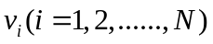: 每个竞标者对该物品的估价；
3) 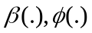: 分别为竞标者的竞价函数和其逆函数；
4) 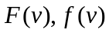: 所有竞标者的共同的估价分布函数和密度函数；
5) 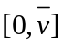: 所有竞标者的共同的估价分布区间。
假定竞标者的估价是相互独立的，所有的竞标者、主持人和物品所有者都是风险中性。
所讨论的拍卖机制是密封拍卖，且拍卖中不设保留价。由于主持人和物品所有者不是同一个人，这给腐败或寻租提供了空间。拍卖人可能会通过一定的方式支持某个或某些竞标者以获取一定的额外收益。本文主要讨论有限腐败行为所产生的影响，我们主要考虑一种特殊情况，假定其他竞标者都不知道腐败会发生，拍卖发生前主持人和行贿的某个竞标者达成协议：行贿者在出标完毕后，主持人根据行贿者所出的几个标价中能获胜的最低的标价来对外公布，如果都不能获胜则公布最高的标价（当然由于不能中标，哪一个都不影响配置结果）。因为主持人是按照从低到高的顺序来确定行贿者获胜的报价，但又没有递增价格拍卖中所有竞标者都根据其他竞标者的标价来调整自己的标价的过程。所以我们称之为虚拟的递增价格拍卖。
下面我们分析每个竞标者所采用的竞价均衡策略。由于其他竞标者都不知道有限腐败行为的存在，他们都不会改变自己的竞标策略，而行贿的竞标者可以根据其他竞标者既定的策略来给出自己的最优策略。

2.1 第二价格拍卖
在第二价格拍卖机制下，在没有腐败的情况下每个竞标者以自己的真实估价来出标的均衡策略是弱占优的。由于在第二价格拍卖机制下所导致的均衡是占优均衡，即使在腐败存在的情况下，对于其他竞标者而言他们的出标策略仍保持不变。对于行贿者而言他的竞标策略也最多是按自己的真实估价来出标。所以拍卖的结果将不会改变，也即我们所考虑的腐败形式对第二价格拍卖的结果不会产生影响。当腐败共谋在多个竞标者和主持人之间发生时，该结论将会改变，Lengwiler and Wolfstetter （2004）研究了该种情况。

2.2 第一价格拍卖
在第一价格拍卖机制下，腐败会产生显著的影响。为了分析的方便，假定第一个竞标者为行贿者，先假定行贿者只能出两个不同的标：记为和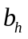。为了表述方便，我们给出以下符号假定：
1）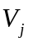为第 j 个竞标者的估价随机变量,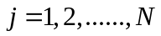;
2) 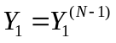为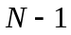个竞标者的估价随机变量的最大次序统计量；
3) 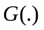和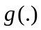分别为的分布函数和密度函数；
4）和分别为其他竞标者递增的竞标函数(bidding function)、竞标
函数的反函数（reverse bidding function）和标价；
5) 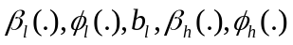和分别表示行贿者的最低竞价函数、最低竞价函数的反函数、最低标价、最高竞价函数、最高竞价函数的反函数及最高标价。
6) 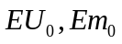；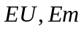；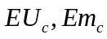；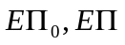分别表示没有腐败时，所有竞标者的期望收益和期望支付；腐败发生时，其他竞标者的期望收益和期望支付；腐败发生时，行贿者的期望收益和期望支付；没有腐败时物主的期望收益，腐败发生时物主的期望收益。
在其他竞标者不知道腐败的存在的情况下，其他竞标者的竞标策略和没有腐败情形下的完全一样，每个其他竞标者的最大化问题是：
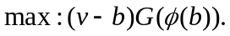
一阶条件为：
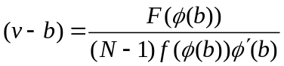 (1)
在均衡时：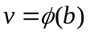，通过计算我们得到：
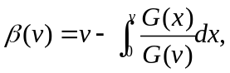 (2)
其中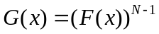.
由于行贿者标价的最高值不会超过其他竞标者标价的最高值，即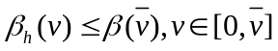，由竞价函数的单调性知存在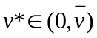使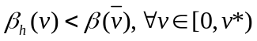；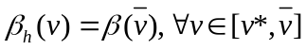 。 则行贿者的最大化问题如下：
当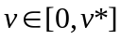时为：
当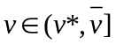时为：
其中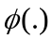为其他竞标者的竞标函数的反函数(按已知条件对待)；且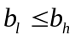.
一阶条件为：
对有
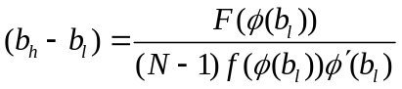 (3)
对有
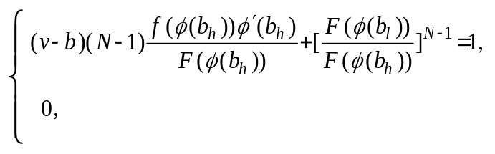 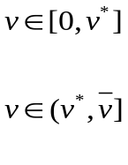 (4)
其中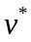是方程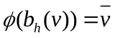的解。在均衡时，我们有
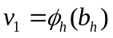 若 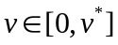.
比较（1）和（4），我们发现：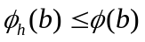，进而：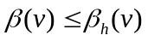。

命题1 当其他竞标者不知道有限腐败存在的情况下，行贿者的出标策略由（6）和
（7）给出，其他竞标者的出标策略不变由（2）给出；且有如下关系成立：
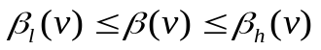 （5）
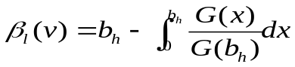 (6)
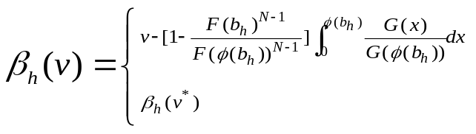 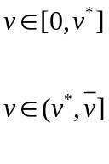 (7)
证明. 由（1），（2），（3），（4）经过计算很容易验证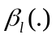及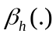在区间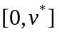的部分分别由（6） 式和（7） 式确定，对于在区间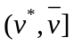的部分由（4）显然成立。
不等式关系中只需证明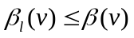即可。我们用反证法，若不等式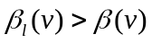成立，对不等式两边按其他人的策略取逆函数得：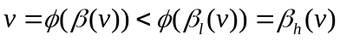与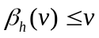矛盾，故命题成立。进一步而言，当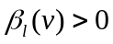时不等号严格成立。即证命题1成立。■

3 有效性和收益的比较
下面我们讨论有限腐败的存在对物品配置效率及竞标者（行贿者和其他竞标者）的期望收益和物品所有者的期望收益产生的影响。首先，我们讨论由于腐败的存在会对配置效率产生怎样的影响。对于第二价格拍卖而言，由于腐败不影响任何竞标者的出标策略，所以不会影响配置的效率。但对第一价格拍卖却会发生影响，由于行贿者的最高竞价要大于其他竞标者的竞价，也即行贿者的最高出标策略比其他竞标者的出标策略更强势（aggressive），所以会出现如下情况：当行贿者的估价不是最高的时候，只要她的最高标价比其他竞标者的高就能赢得物品，此时机制配置物品的有效性就会降低。（示意图如下）
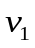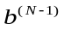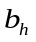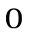
无效率的结果
行贿者赢得物品
其他竞标者赢得物品
现在我们讨论有限腐败对物品所有者的期望收益、行贿者的期望收益和其他竞标者的期望收益会产生怎样的影响。我们先讨论其他竞标者的期望收益和期望支付会发生怎样的变化。由于其他竞标者要面对有两次出标机会的行贿者时，他们的标价必须大于行贿者的最高标价和其他非行贿者的最高标价时才能赢得物品，所以此时他们赢得物品的概率为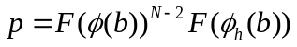，那么他们的期望收益为：
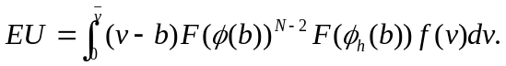 (8)
他们的期望支付为：
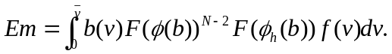 (9)
在没有腐败的情况下，每个竞标者的期望收益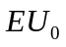和期望支付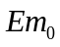分别为
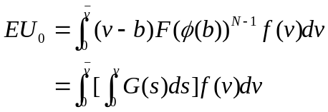 (10)
和
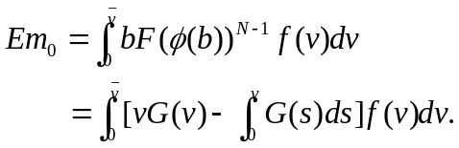 (11)

我们于是有以下命题：

命题2 当有限腐败存在的时候，其他竞标者不知道腐败存在的情况下，其他竞标者的期望收益和期望支付随着获胜概率的降低一起减少。
证明. 在没有腐败存在的情况下，其他竞标者获胜的概率为：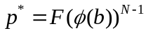，因为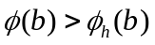，所以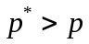。比较（8）和（10）及（9）和（11），显然有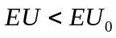和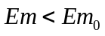，也即是其他竞标者的期望收益和期望支付都减少了。■
那么对于行贿者而言，她的期望收益和期望支付会发生怎样的变化呢？她获胜的概率增加了。因为只要她的最高标价高于其他竞标者的最高标价就可赢得物品，另外在赢得物品的前提下，可以通过比较其他竞标者的最高标价和自己的两个标价的大小用最小的能获胜的那个标价来支付，这样行贿者的期望支付又不会象获胜概率的变化那么大。
行贿者的期望收益为：
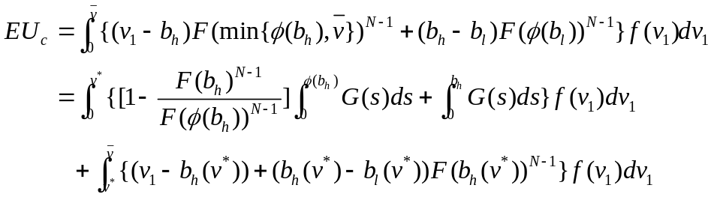 (12)
行贿者的期望支付为：
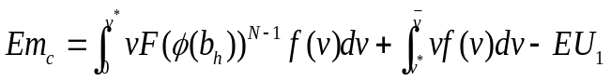 (13)
由收益等价定理知：第一价格拍卖过程中有预设保留价时，在没有任何腐败行为存在的情况下竞标者的对称的竞价函数为：
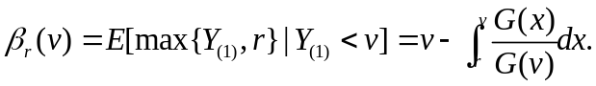 (14)

命题3 当有限腐败存在，而其他竞标者不知道该腐败存在的情况下，行贿者的期望收益会随着获胜概率的增加而增加。但是，期望支付就不一定也随着获胜概率的增加而增加。
证明. 行贿者获胜的概率为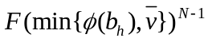。由于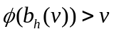，所以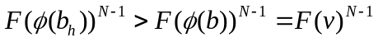，即行贿者获胜的概率增加了。
下面我们证明行贿者的收益也增加了。记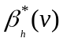为在无任何腐败存在的情况下保留价为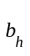时竞标者的竞价函数。由（14）我们有：
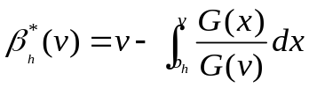 (15)
显然有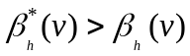。同时我们有：
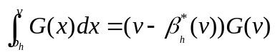 (16)
由于时有：
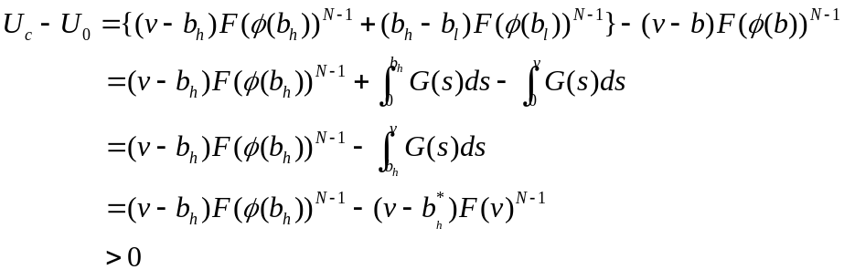 (17)
同样地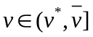时有：
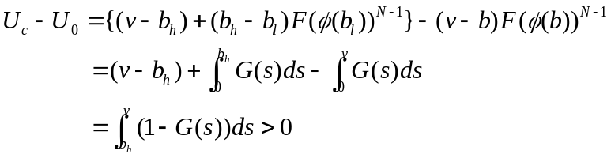 (18)
所以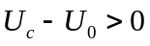，即行贿者的期望收益增加了。
由于时有：
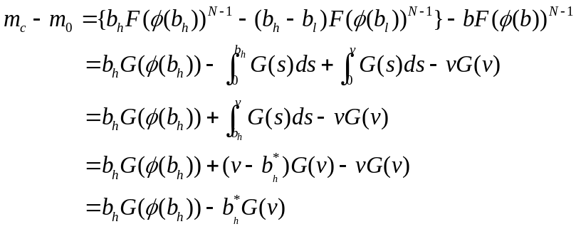 (19)
当时有：
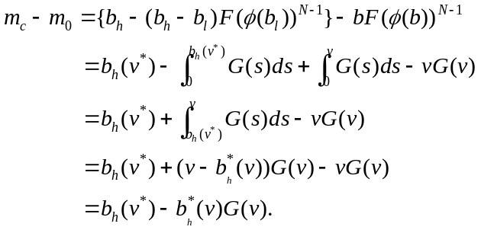 (20)
所以，当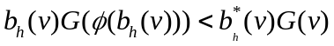时，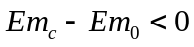，即行贿者的期望支付将会减少。但是要使行贿者的期望支付随着获胜概率的增加也增加则需要较强的条件:因为在区间总存在v使得不等式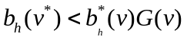成立，所以在区间使得不等式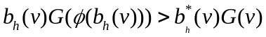成立的条件还不能保证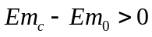。■
那么有限腐败的存在对物品所有者是有利还是不利呢？要回答这个问题，需要讨论有限腐败对物品所有人期望收益的影响。在没有腐败的情况下，物品所有人的期望收益为：
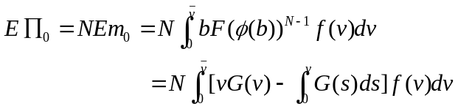 (21)
有限腐败存在且没有被其他竞标者发现的时候，物品所有者的期望收益为：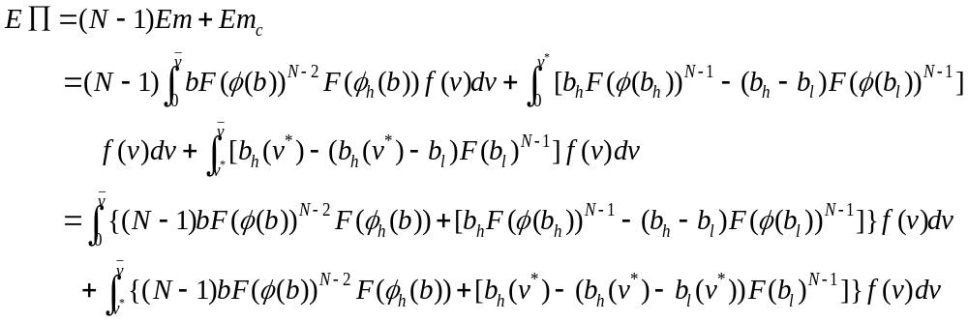 (22)

命题4 有限腐败存在，而其他竞标者又不知道腐败存在的情况下，当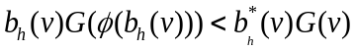时，物品所有者的期望收益一定减少。当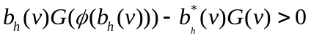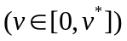充分大时，物品所有者的期望收益才可能增加。
由命题3及（21），（22）结论显然成立，可见这种有限腐败存在但又不被其他竞标者知道的情形下，结果对物品所有者而言并非一定不利。

4 腐败程度逐渐增强所产生的影响
下面我们讨论当腐败程度逐渐增强,即行贿者获得同时出标个数增加时，有限腐败行为对拍卖结果产生的影响。假定行贿者被允许同时出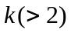个标，记她的k 个竞价函数为：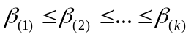；相应的标价记为：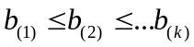。其他条件都保持不变。则其他竞标者的最大化问题保持不变，而行贿者解下面最大化问题：
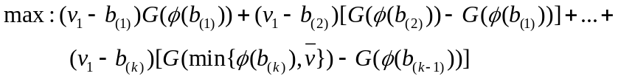
于是有以下一阶条件：
关于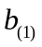有
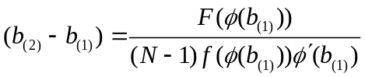 (23)
关于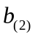有
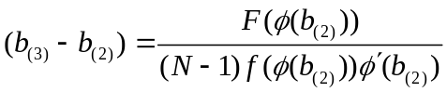 (24)
......
关于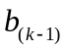有
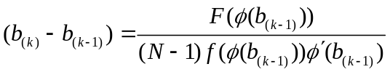 (25)
关于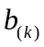有
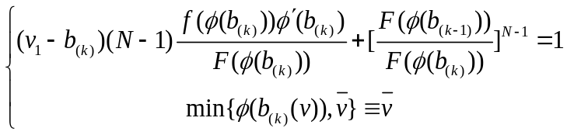 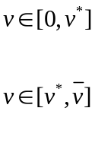 (26)
其中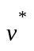是方程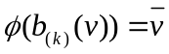的解。于是在均衡时，
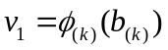
比较（1）和（26），我们有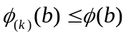，进而：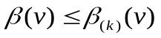.
由（1），（2），（23）－（26）经计算得行贿者的竞标函数如下：
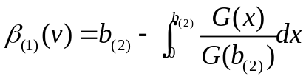 (27a)
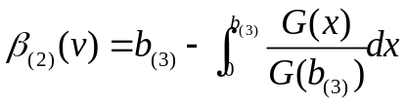 (27b)
…… (*)
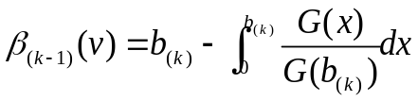 (27c)
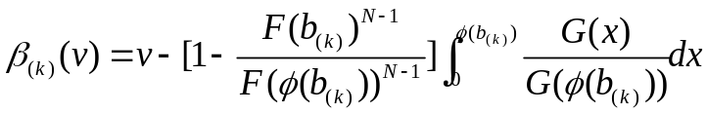 当 (27d)

命题5 当其他竞标者不知道有限腐败存在的情况下，行贿者的出标策略由（27a）－（27c）及（28）给出，其他竞标者的出标策略不变由（2）给出；且有如下关系成立：
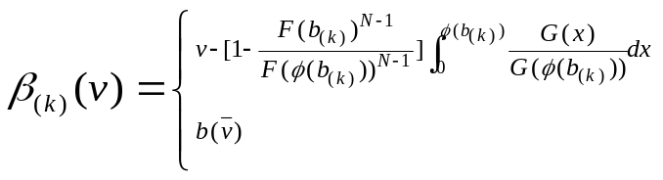 (28)
证明. 除（28）式外其他的出标策略已经由所求过程证明，当时也已经由（27d）给出，所以只需证明（28）式中的部分即可，与命题1的证明过程类似可以证明（28）即为所求的均衡策略。不等式关系中只需证明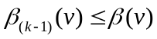即可。我们用反证法，若不等式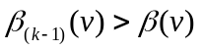成立，对不等式两边按其他人的策略取反函数得：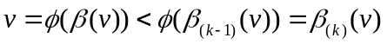与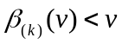矛盾，故命题成立。进一步而言，当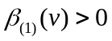时不等号严格成立。■
比较（6）和（28），我们发现当其他竞标者不知道有限腐败存在的情况下，被允许出标个数的大小对行贿者的最高出价函数没有影响，即是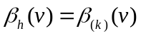。那么行贿者在使用多次出标这一机会时，不是将其在区间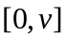上按均匀分布分配，而是将所有的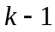次出标机会都用在区间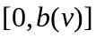上，这与我们的直觉不一致。
下面讨论腐败程度的增强对拍卖结果所产生的影响，即讨论其他竞标者的期望收益和期望支付、行贿者的期望收益和期望支付以及物品所有者的期望收益随着行贿者被允许出标个数的增加是如何发生变化的。我们把主要结论总结为如下命题：

命题6 当其他竞标者不知道有限腐败存在的情况下，其他竞标者的期望收益和期望支付与行贿者出标的个数的多寡无关；行贿者的期望收益会逐渐增加，而期望支付会逐渐减少；物品所有者的期望收益会逐渐减少。
证明. 我们先证明其他竞标者的期望收益和期望支付与行贿者被允许出标的个数的多寡无关。由于其他竞标者面对有个出标机会的行贿者时，他们的标价必须大于行贿者的最高标价和其他非行贿者的最高标价时才能赢得物品，所以此时他们赢得物品的概率为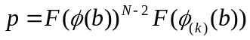，那么他们的期望效用为：
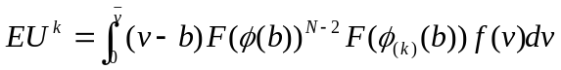 (29)
他们的期望支付为：
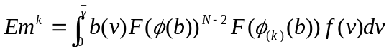 (30)
由于，进而有：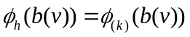，所以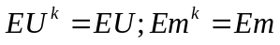，即其他竞标者的期望收益和期望支付没有随着行贿者的出标个数的增加而发生变化。
我们现在证明行贿者的期望收益会随着她出标个数的增加逐渐增加，而期望支付会逐渐减少。行贿者的期望收益为：
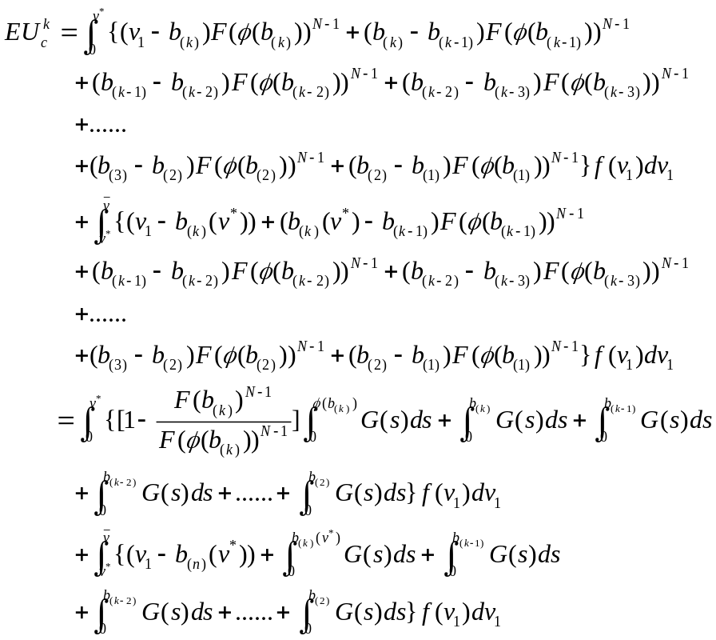 (31)
行贿者的期望支付为：
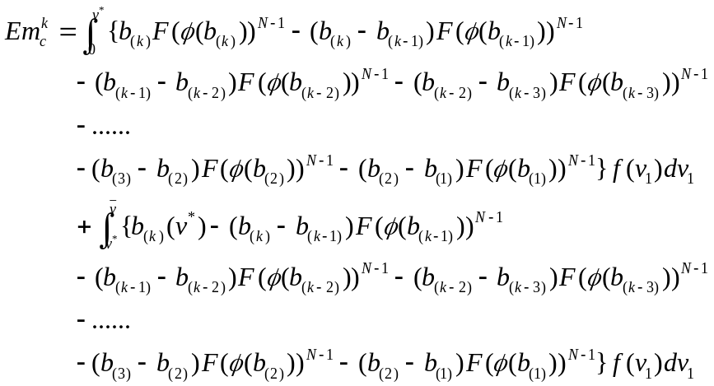 (32)
比较（12） 与（31） 及（13） 与（32） ， 由于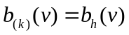， 则显然有：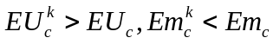，即是随着行贿出标个数的增加，行贿者的期望收益在逐渐增加，而她的期望支付在逐渐减少。
最后证明物品所有者的期望收益随着行贿出标个数的增加逐渐减少。他的期望收益为：
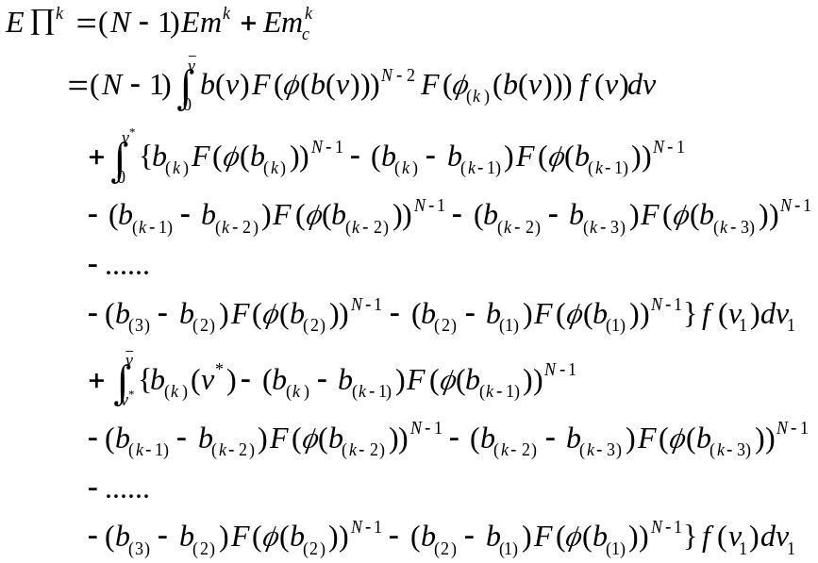 (33)
同样由于，所以比较（22）与（33）显然有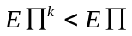，也即是物品所有者的期望收益随着的增大逐渐减少。■

5 结论
作为配置物品的有效机制，拍卖和招标在现实中的应用越来越多，对人们的影响也越来越大。由于很多拍卖和招标过程是在主持人的操作下完成的，也即是物品所有人和主持人之间存在委托－代理关系，在利益的驱使下主持人会做出违背职业道德的事情来。他们可能采用多种形式和部分竞标人结成利益共同体来获取额外的收益，而这是以其他竞标者的利益损失为代价的，且使得所采用的拍卖机制配置物品的有效性减弱。这样对拍卖或招标中的腐败行为进行研究就非常有必要。
按腐败发生的阶段可以分为事前腐败和事后腐败，按腐败的严重程度也可以分为有限腐败和绝对腐败。我们将拍卖发生前预设好拍卖形式，在拍卖过程中按事前预设的标准来执行的腐败形式称为事前腐败；相应的把在拍卖过程结束后配置结果公布前发生的腐败称为事后腐败。按行贿者在拍卖或招标中所获得的特权的多寡来区分有限腐败和绝对腐败，比如在我们所研究的腐败中行贿者仅仅得到多次出标机会而没有绝对的特权。在类似于优先弃权（the Right of First Refusal）的情景中在获得了其他竞标者的标价后，行贿者再决定要不要参与拍卖，此时行贿者拥有绝对的特权，那么相应的腐败也称为绝对腐败。密封拍卖的过程的非公开性特点，一方面有利于保护参与者的机密信息，另一方面也给腐败的产生提供了空间，所以对密封价格拍卖中的腐败行为进行研究尤为重要。
在这篇文章中我们主要研究了密封价格拍卖中的有限腐败行为。事实上，我们所采用的模型给出了一个研究腐败问题的另一种选择，前人的文献中是通过假定某个既定方式下腐败存在概率的大小来研究腐败程度对经济所造成的影响。但腐败发生与否还是一个未知数，仅仅考察了腐败确实发生时所产生的影响与没有腐败的结果的一种加权平均状态。而我们所研究的是腐败肯定存在且明确定义了腐败的程度的情况，并考察了腐败程度逐渐增强的过程对经济结果所产生影响的变化状况。我们的研究发现，在其他竞标者不知道有限腐败存在的情况下，行贿者获得的有限特权在一定的范围内变成了绝对特权，也即是在估价位于区间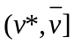时行贿者肯定获得物品，这点和优先弃权的结果类似。该方法在研究其他问题时也同样适用：比如扶持问题，给被扶持者绝对特权还是有限特权更合适。

参考文献
[1] Jones,C. and F. Menezes,1995,"Auctions and Corruption: How to Compensate the Auctioneer" mimeo, Australian National University.
[2] Lengwiler,Y.and E.Wolfstetter,2004,"Auctions and Corruption" mimeo,Humboldt-
Universitat.
[3] Menezes,F.and P.Monteiro,2003,"Corruption and Auctions" mimeo,Australian Na-
tional University and EFGE)/FGV.
[4] Leandro,A.and F.Weinschelbaum,2005,"The Effect of Corruption on Bidding Behav-
ior in First-Price Auctions", Working paper.
[5] Burguet,R.and M.Perry,2004,"Bribery and Favoritism by Auctioneers in Sealed-Bid
Auctions" mimeo,Institut d'Analisi Economica and Rutgers University.
[6] Compte,O.,A.Lambert-Mogiliansky and T.Verdier , "Corruption and Competition in
Procurement" RAND Journal of Economics, forthcoming.
[7] Celentani,M.and J.Ganuza,2002,"Competition and Corruption in Procurement" Eu-
ropean Economic Review,43,1273-1303.
[8] Burguet,R.and Y.Che,2004,"Competitive Procurement with Corruption" RAND
Journal of Economics,35,50-68.
[9] Laffont,J.and J.Tirole,1991,"Auction Design and Favoritism" International Journal
of Industrial Organization,9,9-42.
[10] Vagstad,S.,1995,"Promoting Fair Competition in Public Procurement" Journal of
Public Economics,58,283-307.
[11] McAfee,R.P.and J.McMillan,1989,"Government Procurement and International
Trade" Journal of International Economics,26,291-308.
[12] Branco,F.,1994,"Favoring Domestic Firms in Procurement Contracts" Journal of In-
ternational Economics,37,65-80.
[13] Naegelen,F.and M.Mougeot,1998,"Discriminatory Public Procurement Policy and
Cost Reduction Incentives" Journal of Public Economics,67,349-367.

Limited Corruption in Sealed-Bid Auctions
Abstract
This paper investigates the effect caused by the auctioneer's limited corruption in first
price sealed-bid auction mechanism, where only the briber and bidder knows the existence of this corruption and all other bidders do not. In second price sealed-bid auction, the corruption behavior does not affect the bidders' behavior and the outcome, since bidding the true valuation constitutes the weak dominant strategy. With regard to the first price sealed-bid auction, changes are distinct due to the limited corruption. In equilibrium, the highest bid of the briber will be more aggressive than the bid of any other bidder, which leads to decrease in other bidders' winning probabilities and increase in the briber's winning probability, and the other bids of the briber will be less aggressive than the bid of any other bidder. The briber's expected payoff rises where her expected payment might be less than the counterpart of the corresponding standard first price auction. Specifically, the briber's bidding strategy differs from normal intuition if the briber has the right to submit more "legitimate" bids. The expected revenue apparently decreases, which hurts the owner of the auctioned object.
Key words : Sealed-Bid Auctions ; Expected Payoff ; Expected Payment ; Limited
Corruption

1 感谢国家自然科学基金以及教育部和李嘉诚基金会的“长江学者奖励计划”对本研究课题提供资金方面的支 持。感谢匿名审稿人提出的建设性意见。
根据国内的习惯，密封的一次性报价机会一般称为投标而不称为拍卖，尽管英文中没有区分，谢谢审稿人指出这种差别。
这样表述经济意义比较直观，但表达和推导较为复杂，故而在后文中我们用其等价形式将其合二为一进行表述。

